المقطع التعلمي:الحياة المدرسية مركبة الكفاءة:يرد استجابة لما يسمع
الميدان:فهم المنطوق والتعبير الشفوي يتفاعل مع النص المنطوق
النص المنطوق:مع معلمتي مؤشرات الكفاءة:الإصغاء(حسن الاستماع،فهم المعنى العام للمنطوق)
الكفاءة الختامية:يفهم خطابات منطوقة يغلب عليها النمط التوجيهي ويتجاوب معها الفهم(يجيب عن أسئلة تستهدف المعنيين الظاهري والضمني)
القيم:يعتز بلغته العربية،ينمي قيمه الخلقية والدينية والمدنية
المدة:90 د

الحصة:1

التقويـــــــــــــــم | الوضعيات التعلمية والنشاط المقتـــــــــــــرح | المراحــــــل
قال الرسول صلى الله عليه وسلم:طلب العلم.............اكمل يا.... | السيــــاق:نص الوضعية المشكلةالأنطلاقية الأم  السند:مشهد  التعليمة:محاورة التلاميذ حول نص المشكلة الأم لاستخراج المهمات والتركيز على المهمة الثالثة  المهمة03:هناك الكثير من الأحاديث النبوية الشريفة التي تبين فضل العلم وفوائده،ابحث عن بعضها. | مرحلة الأنطلاق
يستمع إلى النص ويبدي اهتماما  يجيب بجمل بسيطة تترجم المعنى العام للنص | قراء النص المنطوق (مع معلمتي) من طرف المعلم وأثناء ذلك يجب التواصل البصري بينه وبين متعلميه مع الأستعانة بالآداء الحس حركي والقرائن اللغوية والغير لغوية.  فهم المنطوق:  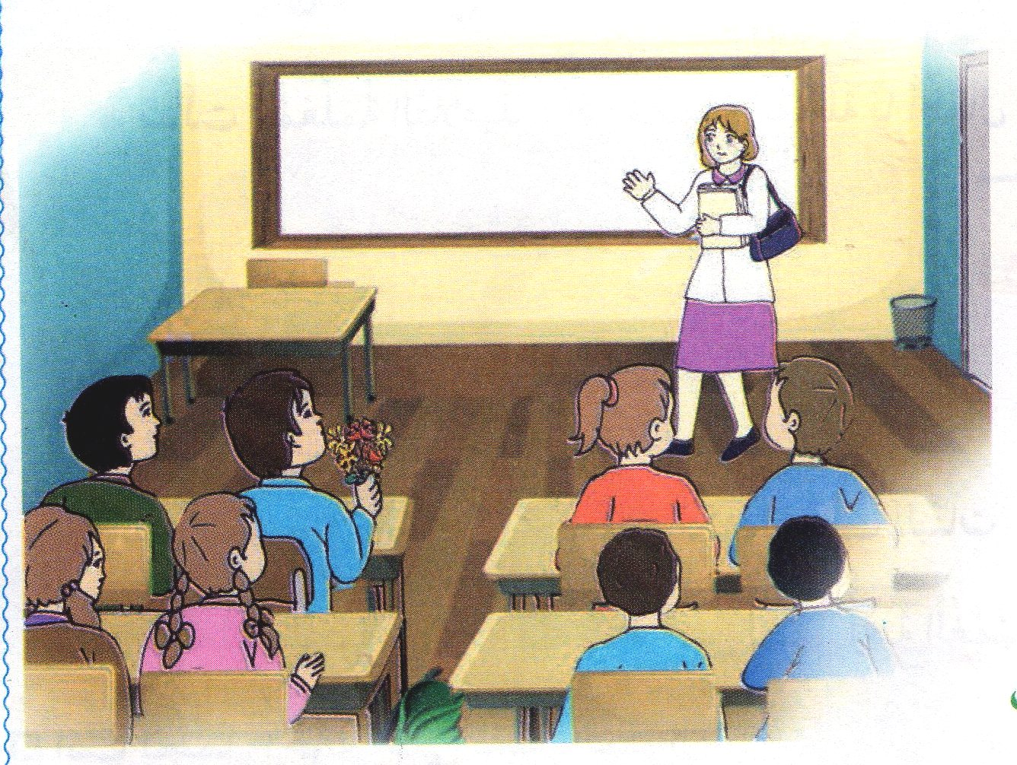  عم يتحدث النص؟ماهو عنوانه؟  فتح الكتاب ص21 ومشاهدة الصورة  ماذا تشاهد في الصورة؟  أين هم التلاميذ؟من دخلت القسم؟  تجزئة النص المنطوق قراءة والإجابة عن الأسئلة؟  الأسئلة مرفقة بالنص المنطوق،يمكن للمعلم تعديلها(حذف،إضافة،تغيير الصيغة....)  يقول المعلم:اكتب عبارة التحية على لوحتك  الإجابة عن الألواح إن أمكن | فهم المنطــــوق | مرحلــــــة بنــاء التعلمــــــات
بناءأفكار جديدة تدعم ماورد في النص المنطوق | أتأمل وأتحدث: تفويج التلاميذ ومطالبة كل فوج بالتعبير عن الصورة  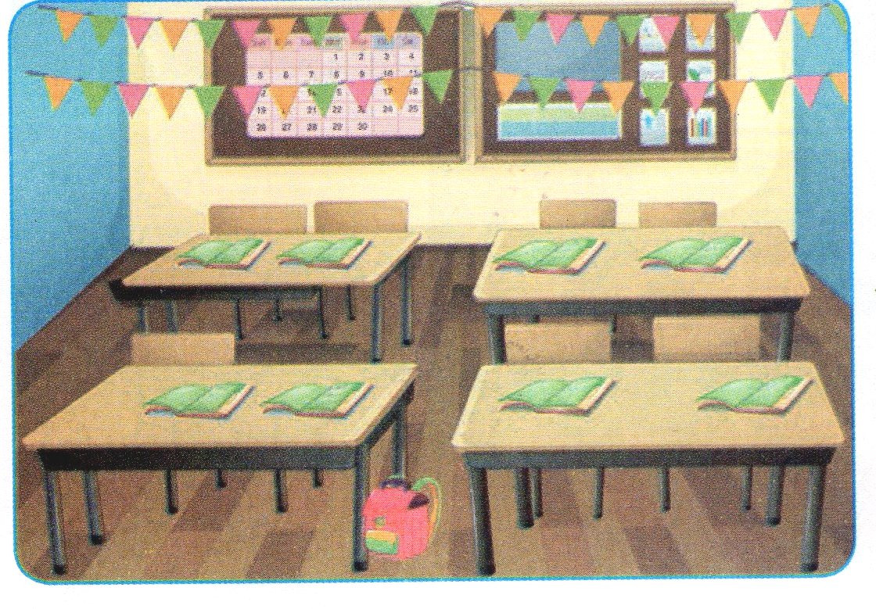  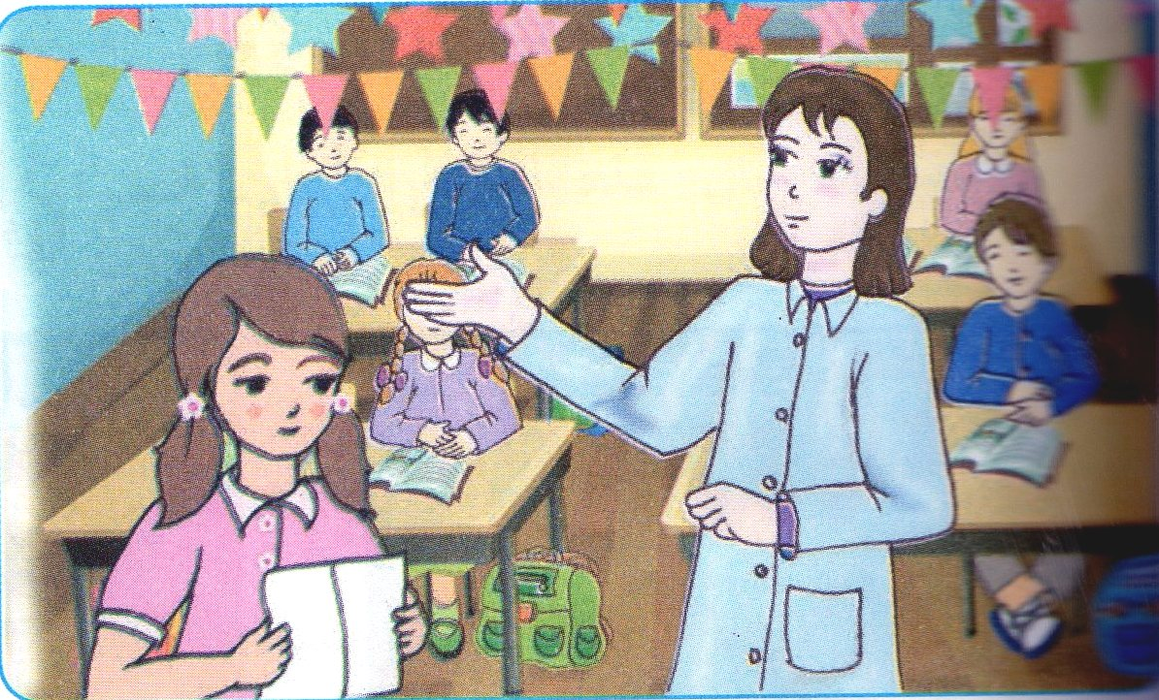  الصورة1:ماذا ترى في الصورة؟ الصورة الثانية:انظروا إلى القسم:هل هو مرتب ومنظم؟  انظر إلى سقف القسم،بماذا زينه التلاميذ؟ ماهي الأشكال التي علقها التلاميذ في سقف القسم؟  المعلمة توصي التلاميذ،ماذا تقول؟ اذكر ألوانها.  تدوين أحسن الإجابات وقراءتها تسجيل أحسن التعابير وقراءتها  طرح أسئلة حول الصورتين معا وتسجيل الملخص وقراءته | التعبيـر الشفوي | التدريـــب والاستثمـــــــــــــــار

المقطع التعلمي:الحياة المدرسية مركبة الكفاءة:يتواصل مع الغير،يفهم حديثه
النشــــــــــــــــاط:تعبير شفوي مؤشرات الكفاءة:يوظف الروابط والصيغ المناسبة،يستعمل الاستفهام
الكفاءة الختامية:يقدم توجيهات انطلاقا من سندات متنوعة في وضعيات تواصلية دالة
القيم:يبحث عن المعلومة ويوظفها في التعبير الشفوي،يساهم في العمل الجماعي ويساهم في الحياة الثقافية للمدرسة
المدة:45د
الحصة:2

التقويـــــــــــــــم | الوضعيات التعلمية والنشاط المقتـــــــــــــرح | المراحــــــل
زرت زميلك المريض،تسأله فتقول:.............. | العودة إلى النص المنطوق(مع معلمتي)  سألت المعلمة التلاميذ عن حالهم،ماذا قالت لهم؟ | مرحلة الأنطلاق
يجيب عن الأسئلة،يكتشف الصيغ ويوظفها. | يكتب المعلم الفقرة(استعمل الصيغ)كتاب التلميذ ص22 ويقرأها عدة مرات ويقول:  سألت المعلمة التلاميذ عن مكان قضاءالعطلة،ماذا قالت؟  تسجيل إجابة المتعلمين على السبورة وقراءتها،تلوين الصيغة المستهدفة(أين)التركيز على علامة الاستفهام ؟  جلس بجانبك تلميذ جديد،أنت لاتعرف مكان مسكنه،تسأله: ماذا تقول له؟  تسجيل إجابات المتعلمين على السبورة وتلوين الصيغة المستهدفة(أين)  سؤال آخر لتثبيت الصيغة المستهدفة:ركب أبوك السيارة وأراد أن يذهب تسأله فتقول:.......  هات جملا مستعملا:أين.....؟  سأل أمين معلمته عن عدد الكراريس التي سيشتريها ،ماذا قال؟  تسجيل إجابة المتعلمين على السبورة وقراءتها،تلوين الصيغة المستهدفة(كم) التركيز على العلامة ؟  سألت البائع عن ثمن الكراس،ماذا تقول؟  تسجيل إجابة المتعلمين على السبورة وقراءتها،تلوين الصيغة المستهدفة(كم)  لو سألته عن ثمن المسطرة،تقول:...............  وضعيات أخرى لتثبيت الصيغة المستهدفة  هات جملا موظفا:كم.....؟ | مرحلــــــة بنــاء التعلمــــــات
يتدرب على استعمال الصيغ في وضعيات مشابهة ويستثمرها في وضعيات جديدة | يطرح المعلم أسئلة تستدعي الإجابة باستعمال الصيغ المكتشفة  العودة إلى دفتر الأنشطة وإنجاز التمرين 1 ص 11من كتاب الأنشطة | التدريـــب والاستثمـــــــــــــــار

المقطع التعلمي:الحياة المدرسية مركبة الكفاءة:يتواصل مع الغير
يفهم حديثه
النشــــــــــــــــاط:تعبير شفوي(إنتاج شفوي) مؤشرات الكفاءة:فهم تسلسل الأحداث في النص المنطوق ويبني عليها
الكفاءة الختامية:يقدم توجيهات انطلاقا من سندات متنوعة في وضعيات تواصلية دالة ينظم أفكاره ويعبر عنها تعبيرا سليما
القيم:يبحث عن المعلومة ويوظفها في التعبير الشفوي، يساهم بفاعلية في الأعمال الجماعية.
المدة:45د
الحصة:3

التقويـــــــــــــــم | الوضعيات التعلمية والنشاط المقتـــــــــــــرح | المراحــــــل
يجيب عن الأسئلة. | أنت تحافظ على نظافة القسم.  هل ترمي الأوراق عند قدميك؟أين تضعها؟  اخبرني عن أعمال أخرى تقوم بها للحفاظ على نظافة القسم. | مرحلة الأنطلاق
يعبر عن الصور معتمدا على الأسئلة التوجيهية. | ملاحظة الصور كلها قصد التقاط المجال العام للأحداث.  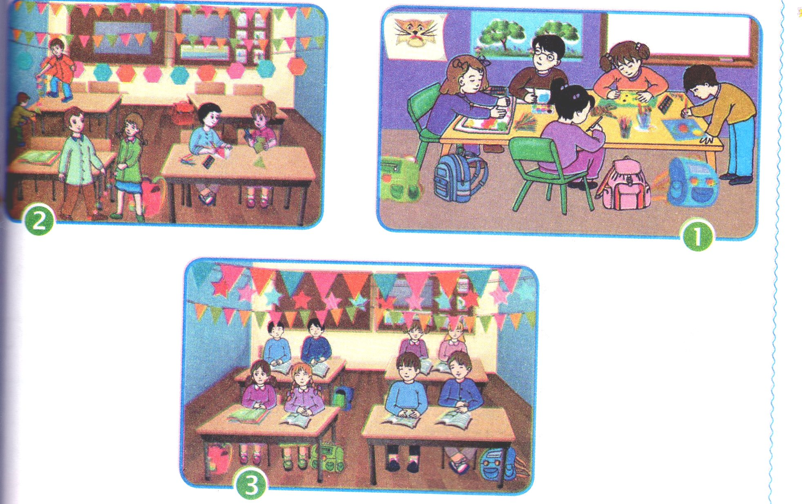  ماهو الموضوع الذي تعبر عنه هذه الصور؟كتاب التلميذ ص22 .  تركيز انتباه التلاميذ على الصورة الأولى والتعبير عنها  يمكن للمعلم مساعدة التلاميذ بطرح الأسئلة التالية.  أين التلاميذ؟ ماذا يفعلون؟.....  تسجيل أجمل التعابير على السبورة لإثارة جو التنافس  التعبير عن الصورة الثانية وتسجيل أفضل التعابير .  الاستعانة بأسئلة .يقول المعلم:انتهى التلاميذ من أعمالهم،ماذا يفعلون الآن؟الإشارة إلى التلميذ الواقف فوق الطاولة  مطالبة التلاميذ بسرد الأحداث في الصورتين(إدماج جزئي)  التعبير عن الصورة الثالثة وتسجيل الأحسن  يعين المعلم تلاميذته بطرح أسئلة:كيف يبدو القسم الآن؟هل صار أجمل من السابق؟  مطالبة التلاميذ بسرد الأحداث في الصور الثلاث(إدماج كلي) | مرحلــــــة بنــاء التعلمــــــات
ينتج نصا شفويا أصيلا معتمدا على تسلسل الأحداث في القصة المصورة ويرتب فيه أفكاره | قمت أنت وزملاؤك بتزيين قسمكم.  احك لي مافعلتم | التدريـــب والاستثمـــــــــــــــار

المقطع التعلمي:الحياة المدرسية مركبة الكفاءة:يفهم مايقرأ ويعيد بناء المعلومات الواردة في النص
الميدان:فهم المكتوب يستعمل استراتيجية القراءة ويقيم مضمون النص المكتوب
النشـــــــــــــاط:قراءة إجمالية(في القسم) ح4 مؤشرات الكفاءة:يؤدي آداء منغما مناسبا للمقام،ويحترم علامات
الكفاءة الختامية:يقرأ نصوصا بسيطة قراءة سليمة ويفهمها يغلب عليها النمط التوجيهي الوقف. يجيب عن الأسئلة ويحدد فكرة النص
القيم:يتحكم في الآليات الأولية للقراءةوينضبط مع الزمن المخصص للنشاط
المدة:45د
الحصة:4

التقويـــــــــــــــم | الوضعيات التعلمية والنشاط المقتـــــــــــــرح | المراحــــــل
هل تقدم لأمك بطاقة تهنئة؟  في أي مناسبة؟ | السياق:  أعددت بطاقة تهنئة وأتقنت عملها،ووضعتها في المحفظة  السند:  بطاقة تهنئة يكتب عليها المعلم:إلى معلمي(تي) العزيز(ة)  التعليمة:  لمن تقدم هذه البطاقة؟لماذا؟ | مرحلة الأنطلاق
يكتشف الشخصيات ويعبر عنها  يعبر عن الصور  يقرأ النص قراءة معبرة  يجيب عن الأسئلة  يوظف الكلمات الجديدة في جمل  يستخرج القيم ويتحلى بها | فتح الكتاب ص 23 وملاحظة الصورة المصاحبة للنص  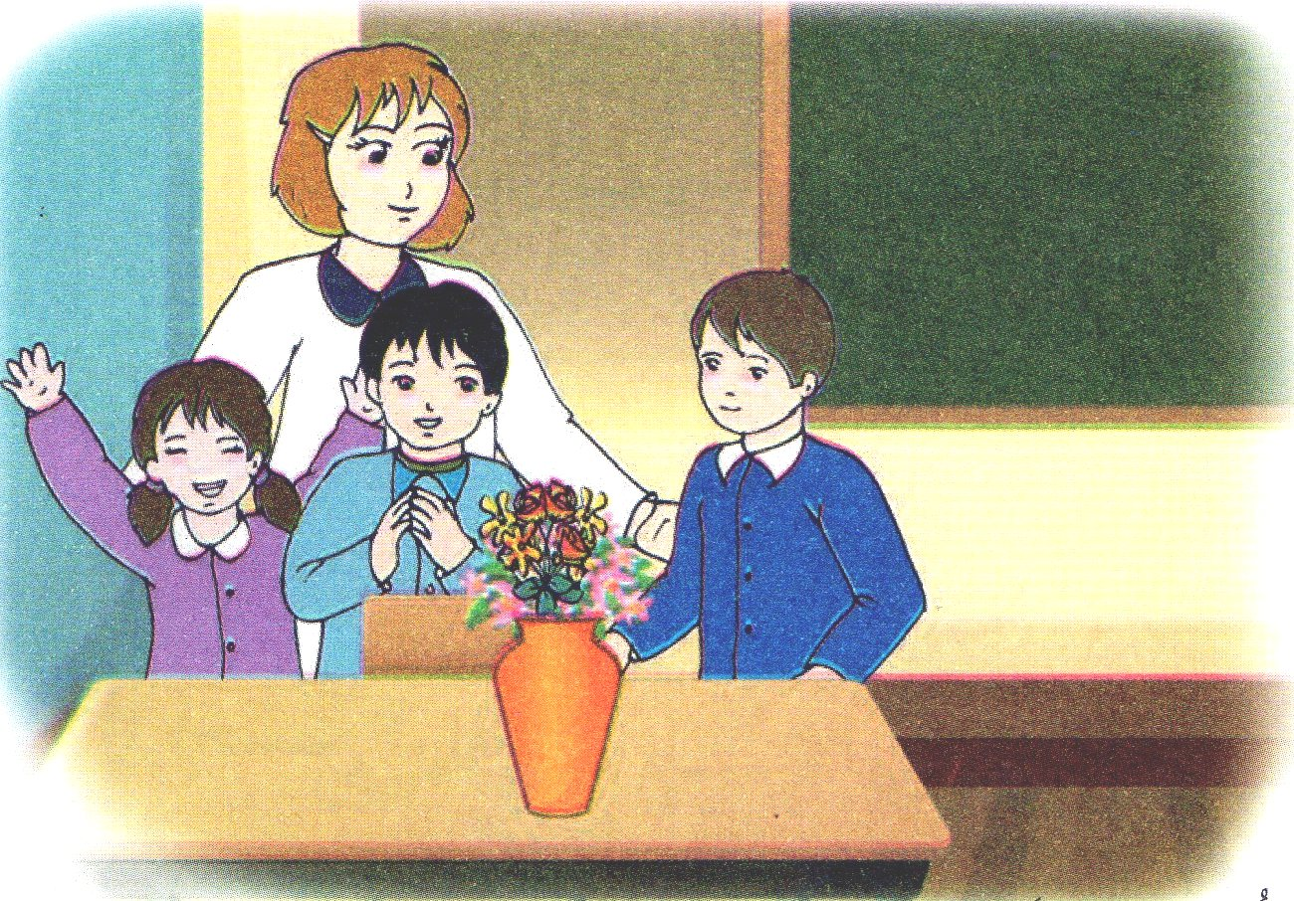  مع من يقف التلاميذ؟  ماذا يوجد فوق مكتب المعلمة؟من قدمها لها؟  شاهدوا ليلى.هي تحيي من؟  تسجيل توقعات التلاميذ عن موضوع النص  قراءة النص قراءة نموذجية من طرف المعلم مستعملا  الإيحاء لتقريب المعنى  ترك فسحة للتلاميذ للقراءة الصامتة  مطالبة التلاميذ بالتداول على القراءة،فقرة/فقرة(يبدأ بالمتمكنين حتى  لايدفع المتأخرين إلى ارتكاب الأخطاء)  تذليل الصعوبات أثناء القراءة وشرح المفردات الجديدة  وتوظيفها في جمل حسب الجدول  توظيفها في جملة معناها الكلمة  مناقشة التلاميذ عن فحوى النص والمعنى الظاهري له بالأسئلة المناسبة.  الأسئلة مرافقة للنص  طرح أسئلة أخرى  هل تكلم أمين دون أن يرفع يده؟  قدم أمين وليلى هديتين لمعلمتهما،ماذا قالت لهما؟  إعادة قراءة النص والوقوف عند القيم الواردة فيه قصد التحلي بها.  (نظافة الثياب،عبارة التحية،الحرص على تزيين القسم.........) | مرحلــــــة بنــاء التعلمــــــات
يجيب عن الأسئلة  يقدم أفكارا أخرى استنادا إلى تصوراته | طرح أسئلة أخرى قصد الإلمام بالموضوع  إنجاز التمارين في دفتر الأنشطة،التمرين رقم 2ص11 | التدريـــب والاستثمـــــــــــــــار

المقطع التعلمي:الحياة المدرسية مركبة الكفاءة:يستعمل المعلومات الواردة في النص المكتوب
الميدان:فهم المكتوب
النشـــــــــــــاط:قراءة وكتابة(في القسم) ح6 مؤشرات الكفاءة:يحدد القرائن اللغوية المميزة للنص
الكفاءة الختامية: يقرأ نصوصا بسيطة قراءة سليمة ويفهمها يغلب عليها النمط التوجيهي يميز بين الحروف المتشابهة (كتابة ونطقا)
القيم والكفاءات العرضية:يعتز بلغته ويوظف قدراته التعبيرية الشفاهية والكتابية.
المدة:90د
الحصة:6

التقويـــــــــــــــم | الوضعيات التعلمية والنشاط المقتـــــــــــــرح | المراحــــــل
يتذكر أهم أحداث النص،والمعنى العام له | تلخيص النص المقروء بأسئلة موجهة لتحديد الأفكار الأساسية.(يمكن للمعلم إعادة النص المنطوق)  وعدت المعلمة التلاميذ،ماذا قالت لهم؟ | مرحلة الأنطلاق
يقرأ النص  ينطق بالحرفين نطقا سليما مميزا بينهما نطقا وسماعا. | أراجع وأميز.  يعتني النشاط بمعالجة ظاهرة لغوية وهي الحروف المتقاربة في المخرج(ش،ج)  الإدراك وعرض النموذج  قراءة الفقرة من طرف المعلم وبعض متعلميه.كتاب التلميذ ص24  قالت المعلمة:شـكرا لك ياليلى سنتعاون جـميعا على تزيين قسمنا.  كتابة الجملة على السبورة قراءتها وتأطير كلماتها  قسمنا تزيين على جـميعا سنتعاون ياليلى لك شـكرا المعلمة قالت  استخراج الكلمتين المشتملتين على الحرفين المقصودين وتحليلهما إلى مقاطع صوتية  ـرًا شُــكْــ  ـعًـا ــمِيــ جَــ  تحديد الحرفين وقراءتهما .  الأستجابة الموجهة  قراءة كلمة(مُجْتَهِدٌ)مع تكرار الصوت مُجْـ،مُجْـ،مُجْـ.....مُجْتَهِدٌ.  عرض كلمات أخرى(اِجْتَمَعَ،مُجْتَمَعٌ،سَيَجْتَهِدُ،...........)  تلاحظ أن التلاميذ عند النطق بالكلمة قد ينطقها أحدهم هكذا(مشتهد) أو عندما يمليها المعلم قد يكتبها أحدهم بالشكل (مشتهد) يردد المتعلمون الصوت الذي ينطق به المعلم (ش أو ج)،مع جميع الحركات والمدود ،حبذا لو خطط المعلم جدول الحروف.  ثم النطق بكلمة كأن يقول يَجْـ ،يَجْـ ،يَجْتَمِعُ  نفس العمل مع كلمة:يَجْتَهِدُ.  يكتب المعلم الكلمتين(شَمْعَةٌ،جُمُعَةٌ)قراءتهما من طرف التلاميذ  الأستجابة المستقلة  مطالبة التلاميذ بالإتيان بكلمات تحوي الحرفين  التطبيق  العودة إلى النص واستخراج كلمات تحوي الحرفين والتمييز بينهما  أكتب جيدا  يكتب المعلم كلمات تتضمن الحرفين وباتباع طريقة المناقشة يستخرج الحرفين  قراءة الحرفين  كتابة الحرفين على الألواح وتشكيلهما بالعجينة إن أمكن | مرحلــــــة بنــاء التعلمــــــات
يقرأ وينسخ | قراءة الحروف والكلمات وكتابتها في دفتر الأنشطةتمرين 5 ص12 | التدريـــب والاستثمـــــــــــــــار

المقطع التعلمي:الحياة المدرسية مركبة الكفاءة:يستعمل المعلومات الواردة في النص المكتوب
الميدان:فهم المكتوب
النشـــــــــــــاط:قراءة وكتابة(في القسم) مؤشرات الكفاءة:يقرأ النص ويقف عند الفاصلة،
الكفاءة الختامية: يقرأ نصوصا بسيطة قراءة سليمة ويفهمها يغلب عليها النمط التوجيهي ،ينتج جملا بسيطة موظفا ضمائر الخطاب
القيم والكفاءات العرضية:يعتز بلغته ،يتحلى بروح التعاون والتضامن ويساهم في العمل الجماعي مع الماضي والمضارع
المدة:90د
الحصة:8

التقويـــــــــــــــم | الوضعيات التعلمية والنشاط المقتـــــــــــــرح | المراحــــــل
يجيب عن الأسئلة | من أحضر باقة الأزهار للمعلمة؟  وماذا أحضرت ليلى؟ | مرحلة الأنطلاق
ينطق المتعلم بحرفي السين والزاي نطقا سليما.  يقرأ الفقرة الثانية قراءة سليمة وكذا فقرة أحسن قراءتي  يجيب عن الأسئلة  يوظف ضمائر المخاطب مع الماضي والمضارع في جمل بسيطة | المرحلة الأولى  يعودالمعلم إلى النص المكتوب ويقرأه قراءة مسترسلة.  يعيد قراءة الفقرة الثانية قراءة جوهرية ويطلب من التلاميذ قراءتها قراءة سليمة.  يثمن قراءة المتفوقين ويصحح أخطاء المتعثرين  قراءة الفقرة الموجودة في كتاب التلميذ ص24 (أحسن قراءتي)  المرحلة الثانية:استعمال الظواهر النحوية والصرفية(أركب)ص22  يكتب المعلم العبارة:قالت المعلمة:....................  -يقرأها قراءة جوهرية.  مطالبة التلاميذ بالتدول على قراءتها.  يطرح السؤال:ماذا قالت المعلمة للأولاد؟  كتابة الجملة على السبورة.  خاطب زملاءك الأولاد بنفس الجملة.  وماذا قالت للبنات.  خاطبي زميلاتك بنفس العبارة.  يكلف المعلم مجموعة من الأولاد بآداء مقطع من النشيد الوطني.  يطلب من تلميذ أن يخاطبهم ويخبرهم عما يفعلونه........أنتم تنشدون نشيد قسما  استبدال الأولاد بالبنات وتغيير المهمة............أنتن تنشدن نشيد قسما  نفس العمل مع (تلميذين،تلميذتين،تلميذ،تلميذة)للوصول إلى استعمال الضمائر:أنتما،أنتَ،أنتِ  تغيير زمن الفعل من المضارع إلى الماضي بنفس الطريقة.  كأن يطلب من تلميذ مسح السبورة وبعد مدة يطلب من تلميذ آخر مخاطبته بالجملة المناسبة:أنت مسحت السبورة ثم تغيير الضمائر. | مرحلــــــة بنــاء التعلمــــــات
يوظف التراكيب والظواهر المستهدفة | إنجازالتمارين في دفتر الأنشطة تمرين 3 ص 11 | التدريـــب والاستثمـــــــــــــــار

المقطع التعلمي:الحياة المدرسية مركبة الكفاءة:يتعرف على مختلف أشكال الحروف والضوابط للكتابة
بالعربية ويتحكم في مستويات اللغة الكتابية
النشـــــــــــــــاط:إملاء مؤشرات الكفاءة:يحترم قواعد رسم الحروف والكلمات وتناسقها
الكفاءة الختامية:ينتج كتابة كلمات وجمل يستعمل علامات الوقف(المطة والنقطة كبداية)
القيم والكفاءات العرضية:يوظف قدراته الكتابية ويتحكم فيها يكتب حرفي الشين والجيم في وضعيات مختلفة
المدة:45د+45د
الحصتان:7/9

التقويـــــــــــــــم | الوضعيات التعلمية والنشاط المقتـــــــــــــرح | المراحــــــل
تمييز الحرفين عن غيرهما سماعا وكتابة | يكتب المعلم كلمات تحوي الحرفين المكتشفين على السبورة  قراءة الكلمات ثم مطالبة التلاميذ بقراءتها  ـــ لون حرف التاءفي الكلمات التي تشمله،نفس العمل مع حرف الطاء | مرحلة الأنطلاق
يثبت الحرف عن طريق الذاكرة البصرية برؤيته والذاكرة العضلية بكتابته.  يكتب الصوت الناقص. | تثبيت الحرفين.  01- يكتب المعلم الكلمات(شَمْعَةٌ،كنَّاشٌ)،(جَمَلٌ،جَرَسٌ) كل كلمتين على حدة ويقول:هناك حرف تكرر في الكلمتين (شَمْعَةٌ،كنَّاشٌ).اكتبه على لوحتك.  نفس العمل مع الكلمتين (جَمَلٌ،جَرَسٌ).  وضعيات أخرى مشابهة.  02-يعرض المعلم كلمات على السبورة (بصوت ناقص) (الاستعانة بصور)أو  مايراه المعلم مناسبا.  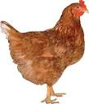  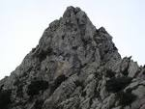  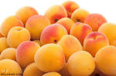  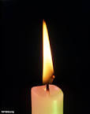  .ــمْعِةٌ د. جَةٌ .ــبَلٌ مِشْمِــ.  أكمل كل كلمة بالصوت المناسب(ــشٌ ، جا ، جَـ ، شَـ)  تتم المناقشة جماعيا على السبورة كلمة/كلمة  يتم العمل الفردي على الألواح.......أكمل كتابة الكلمة بالحرف المناسب  مراقبة فتصحيح | مرحلــــــة بنــاء التعلمــــــات
يثبت الحرفين ويتعرف على بداية ونهاية كتابة الحرف داخل الكلمة.  يحرص على الأبعاد والمسافة لكل حرف | يملي المعلم كلمات تشمل الحرفين وكتابتها على كراسات القسم(ح7)  إنجاز تمرين الإملاء في دفتر الأنشطة تمرين 6 ص12.  يمكن للمعلم استغلال دفتر الأنشطة في الحصة التاسعة. | التدريـــب والاستثمـــــــــــــــار

المقطع التعلمي:الحياة المدرسية مركبة الكفاءة:يتعرف على مختلف أشكال الحروف والضوابط للكتابة ميــــدان:التعبير الكتابي بالعربية ويتحكم في مستويات اللغة الكتابية
النشـــــــــــــــاط:تعبير كتابي مؤشرات الكفاءة:يرتب عناصر الجملة ترتيبا صحيحا.
الكفاءة الختامية:ينتج كتابة كلمات وجمل يحترم قواعد رسم الحروف والكلمات يحترم استقامة الخط على السطر
القيم والكفاءات العرضية:يعتز بلغته العربية،يوظف قدراته التعبيرية الشفهية والكتابية
المدة:45د
الحصة: 11
التقويـــــــــــــــم | الوضعيات التعلمية والنشاط المقتـــــــــــــرح | المراحــــــل
يذكر الحروف.  يشكل كلمات ويقرأها. | يكتب المعلم الحروف التالية دون تشكيل(ف،ح،ر)  يطلب المعلم من التلاميذ تكوين كلمات من هذه الحروف  الكلمات المتوقعة:حَفَرَ،حُفَرٌ،حَرْفٌ،فَرِحَ | مرحلة الأنطلاق
يقرأ المتعلم كلمات الجملة.  يجرب ويكتشف الجواب الصحيح.  يستعمل العبارة شكرا لكم.أشكركم. | أتدرب على الإنتاج الكتابي.  يعرض المعلم الوضعية الموجودة في كتاب التلميذ على السبورة ص 24.  قسمنا ، مزينا ، صار ، لقد ، ماأجمل.  - قراءتها من طرف المعلم ومتعلميه ومناقشتها.  - مطالبة التلاميذ بترتيب كلمات الجملة على كراس المحاولات.  - يحرص المعلم على اكتشاف تلاميذته الأنسجام والترابط بين عناصر الجملة عن طريق  التجريب (الخطأ والصح).  - يراقب المعلم إنجازات التلاميذ يثني على المتفوقين لخلق جو من التنافس.  - أشكر زملائي على تعاونهم قأقول:..............على تعاونكم. | مرحلــــــة بنــاء التعلمــــــات
يرتب كلمات الجملة ولا ينسى وضع المطة والنقطة. | دفتر الأنشطة:ص 12.  أرتب الكلمات المشوشة،وأكون جملة مفيدة. | التدريـــب والاستثمـــــــــــــــار

المقطع التعلمي:استعد للعودة إلى المدرسة مركبة الكفاءة: يتعرف على أعداد أصغر من ألف(يكتب،يقارن،يرتب)
الميدان:الأعداد والحساب ويجري عليها عمليات الجمع،الطرح
الدرس:وضعيات جمعية وطرحية مؤشرات الكفاءة:يحسب مجاميع وفروق بشكل سليم.
يوظف عمليتي الجمع والطرح أفقيا للحساب
الكفاءة الختامية:يحل مشكلات بتجنيد معارفه المتعلقة بالأعداد والحساب
القيم والكفاءات العرضية:يلاحظ ويكتشف،يتحقق من صحة النتائج ويصادق عليها،يستعمل الترميز العالمي،يعلل إجاباته ويقارنها بغيرها.
التقويـــــــــــــــم | الوضعيات التعلمية والنشاط المقتـــــــــــــرح | المراحــــــل
يتأمل الرسم ،يعد ويكتب عدد الشموع. | السيـــــــاق:في عيد ميلادك السابع(7) صنعت لك أمك كعكة ووضعت فوقها سبع شمعات مشتعلة.قدمت لك الكعكة وطلبت منك أن تطفئ الشموع،لم تستطع إطفاء كل الشموع.  السنـــــــد:يرسم المعلم الوضعية(5شموع مشتعلة وإثنتان منطفئة).  التعليمة:اكتب على لوحتك عدد الشموع المشتعلة | مرحلة الأنطلاق
يتبع التعليمات.  يحسب ويكتب النتائج. | - مرحلة البحث والأكتشاف.عمل ثنائي.  1-يعطي المعلم لكل تلميذين علبتي جبن فارغتين.  يقول :ضعوا في العلبة الأولى 13 قريصة وفي العلبة الثانية 5 قريصات  احسب عدد القريصات في العلبتين معا  -الإجراءات(البحث):يفرغ محتوى العلبة الأولى في العلبة الثانية ويحسب.  يكتب العملية ويحسب الناتج  -المناقشة والتبادل: يعرض كل فوج نتائجه على السبورة(المعلم يضع المخطط)  -الحوصلة والتأسيس:في هذه المرحلة يتم التصديق على النتائج الصحيحة وابعاد الخاطئة  2- عمل فردي.يضع المعلم فوق مكتبه 20 كراسا (يعدها)،يوزع 8 كراسات منها ويقول:  كم كراسة بقيت عند المعلم؟  العمل الفردي:يتم العمل الفردي على الكتب:أكتشف ص 22  مرحلة الإنجاز:  يتم إنجاز الأنشطة على الكتاب الموحد.  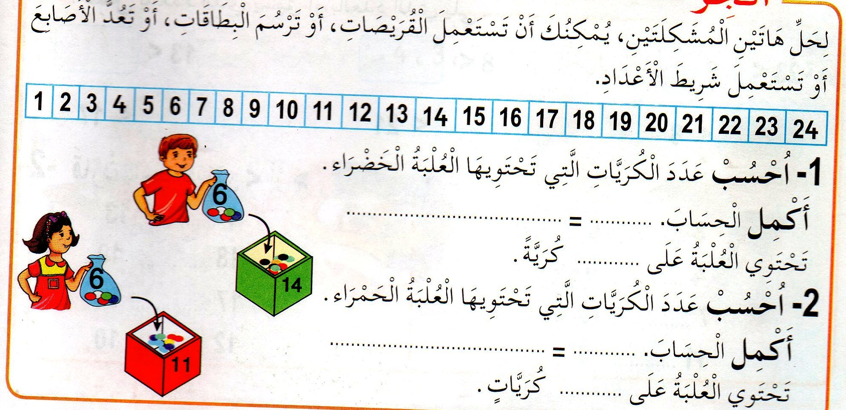  ملاحظة:يغير المعلم اتجاه السهم في العلبة الحمراء ليعرف التلميذ أن البنت حذفت 6 كريات  تتم مراقبة أعمال التلاميذ مرحليا (التصحيح يكون بقلم ملون أخضر) | مرحلــــــة بنــاء التعلمــــــات
يقرأ الاستنتاج ويعمل به | يحاور الأستاذ تلاميذه بأسئلة هادفة للوصول إلى:  نص تعلمت ص 22 | التدريـب والاستـار
تخصص الحصة الثانية للتمرن على دفتر الأنشطة.

المقطع التعلمي:استعد للعودة إلى المدرسة مركبة الكفاءة: يتعرف على أعداد أصغر من ألف(يكتب،يقارن،يرتب)
الميدان:الأعداد والحساب ويجري عليها عمليات الجمع،الطرح
الدرس:مشكلات جمعية وطرحية مؤشرات الكفاءة:يحسب مجاميع وفروق بشكل سليم.
يوظف عمليتي الجمع والطرح أفقيا للحساب
الكفاءة الختامية:يحل مشكلات بتجنيد معارفه المتعلقة بالأعداد والحساب
القيم والكفاءات العرضية:يلاحظ ويكتشف،يتحقق من صحة النتائج ويصادق عليها،يستعمل الترميز العالمي،يعلل إجاباته ويقارنها بغيرها.

التقويـــــــــــــــم | الوضعيات التعلمية والنشاط المقتـــــــــــــرح | المراحــــــل
يقرأ الأعداد ويقارن،يكتب على لوحته اسم الولد الأثقل/الأخف | السيــــاق:زاركم طبيب المدرسة ووزن ثلاثة أولاد.  السنــد:الصورة  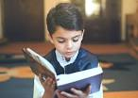  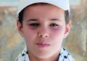  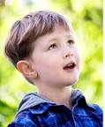  24kg 27kg 22kg  التعليمة:اكتب على لوحتك اسم الولد أمين أحمد رائد  الأثقل/الأخف؟ | مرحلة الأنطلاق
يعد باستعمال العد الشفاهي.  يضم أشياء المجموعة الأولى إلى أشياء المجموعة الثانية،يحذف العدد المعين.  يعد المجموع/الباقي،أويجري عملية الجمع/الطرح.  يكتب النتائج....... | - مرحلة البحث والأكتشاف.عمل داخل القسم بالأفواج.  1-يعطي المعلم لكل فوج ثلاثة أكياس شفافة مرقمة من 1-3 حيث في الكيسين الأول والثاني عدد من الأشياء مجموعها أقل من 20 وكيس ثالث فارغ.  التعليمة:احسب عدد أشياء الكيس 1 واكتبه،احسب عدد أشياء الكيس 2 واكتبه  ضع الكيس الأول والثاني داخل الكيس الثالث.ماهو عدد أشياء الكيس الثالث؟  الإجراءات(البحث):سيرورات مختلفة لحساب المجموع.  المناقشة والتبادل:يعرض كل فوج نتائجه على السبورة(المعلم يضع المخطط)  الحوصلة والتأسيس:في هذه المرحلة يتم التصديق على النتائج الصحيحة وابعاد الخاطئة  2- يقدم المعلم لكل فوج كيس واحد به عدد من الأشياء أقل من ثلاثين ويطلب من كل فوج حذف عدد يعينه لهم وحساب الباقي.  تتبع نفس المراحل(البحث،المناقشة والتبادل،الحوصلة والتأسيس)  العمل الفردي:يتم العمل الفردي على الكتاب مرحليا.  مرحلة الإنجاز:  يتم إنجاز الأنشطة على الكتاب الموحد أو على كراس المحاولات.  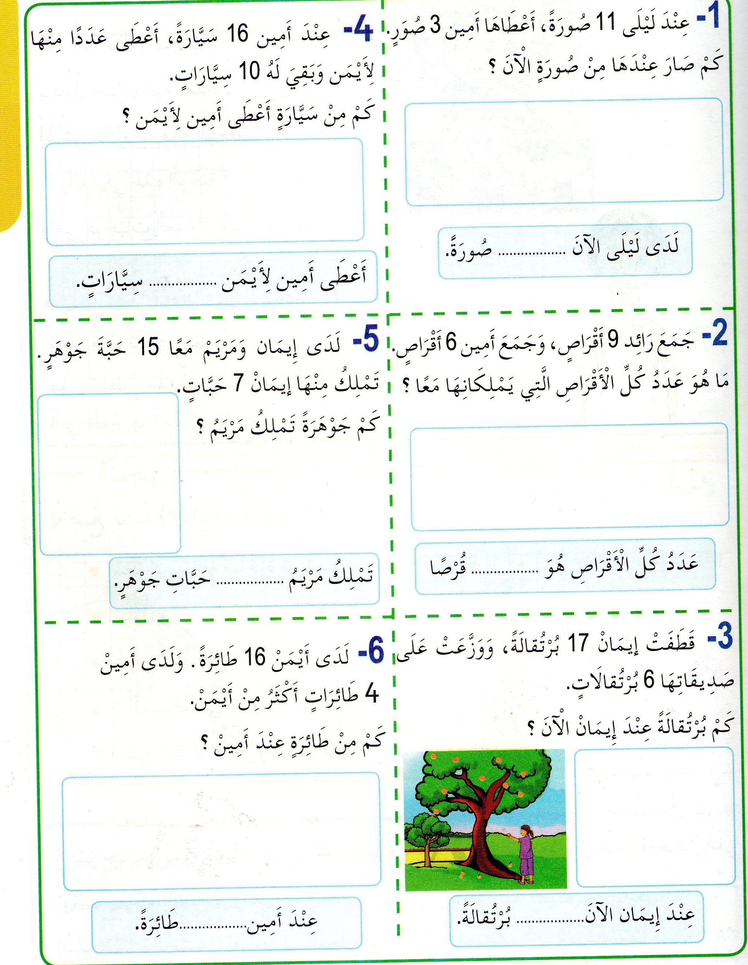  ثم مراقبة أعمال التلاميذ مرحليا (التصحيح يكون بقلم ملون أخضر) | مرحلــــــة بنــاء التعلمــــــات
تقويم الإنجاز | احسب المجموع:.......=5+14  احسب الفرق........=8-17 | التدريـــب والاستثمـار

بالنسبة للكتاب الموحد طُلِبَ منا أن لايكتب عليه التلميذ الذي أعاره؟

المقطع التعلمي:استعد للعودة إلى المدرسة مركبة الكفاءة:يتعرف على تنظيم الفضاء
الميدان:الفضاء والهندسة يستعمل المصطلحات والتعابير المناسبة لنقل رسم على مرصوفة
الدرس:نقل رسم على مرصوفة مؤشرات الكفاءة:يستعمل المرصوفة،ينقل رسم على مرصوفة
الكفاءة الختامية:يحل مشكلات متعلقة بنقل رسم شكل على مرصوفة حسب نموذج معطى،يستعمل المسطرة استعمالا سليما
القيم والكفاءات العرضية:يلاحظ ويكتشف،يستعمل مختلف أشكال التعبير:الرموز والأشكال،
التقويـــــــــــــــم | الوضعيات التعلمية والنشاط المقتـــــــــــــرح | المراحــــــل
يذكر لاحق عدد معلوم | السيــــاق:لدينا علبة بها 29 قريصة،وبدأنا نضيف القريصات واحدة بعد الأخرى.  السنـــد:علبة بها 29 قريصة  التعليمـــة:لنذكر القريصات الموجودة داخل العلبة في كل مرة  يطلب من تلميذ ذكر عدد القريصات قبل الأنطلاق في الزيادة،يضيف واحدة وممن يليه ذكر العدد وهكذا | مرحلة الأنطلاق
يلاحظ النماذج ويرسم مثيلاتها على أوراق العمل/الكتاب | مرحلة اكتشف.  01-عرض المشكل:يفوج المعلم التلاميذ ويوزع عليهم النموذج ثم يقول:  لاحظ رسم الحيوان في النموذج.ماسمه؟  شرعت ليلى في نقل النموذج على الورقة.اكمله  الإجراءات(البحث):سيرورات مختلفة لإتمام رسم الحيوان.  المناقشة والتبادل:يعرض كل فوج نتائجه (تعلق الأعمال على السبورة) وتتم مناقشتها.  الحوصلة والتأسيس:في هذه المرحلة يتم التصديق على النتائج الصحيحة وابعاد الخاطئة  مرحلة الإنجاز:مطالبة التلاميذ بملاحظة النموذج (أنجز)ص25  يشرح لهم طريقة العمل ويحثهم على استعمال المسطرة  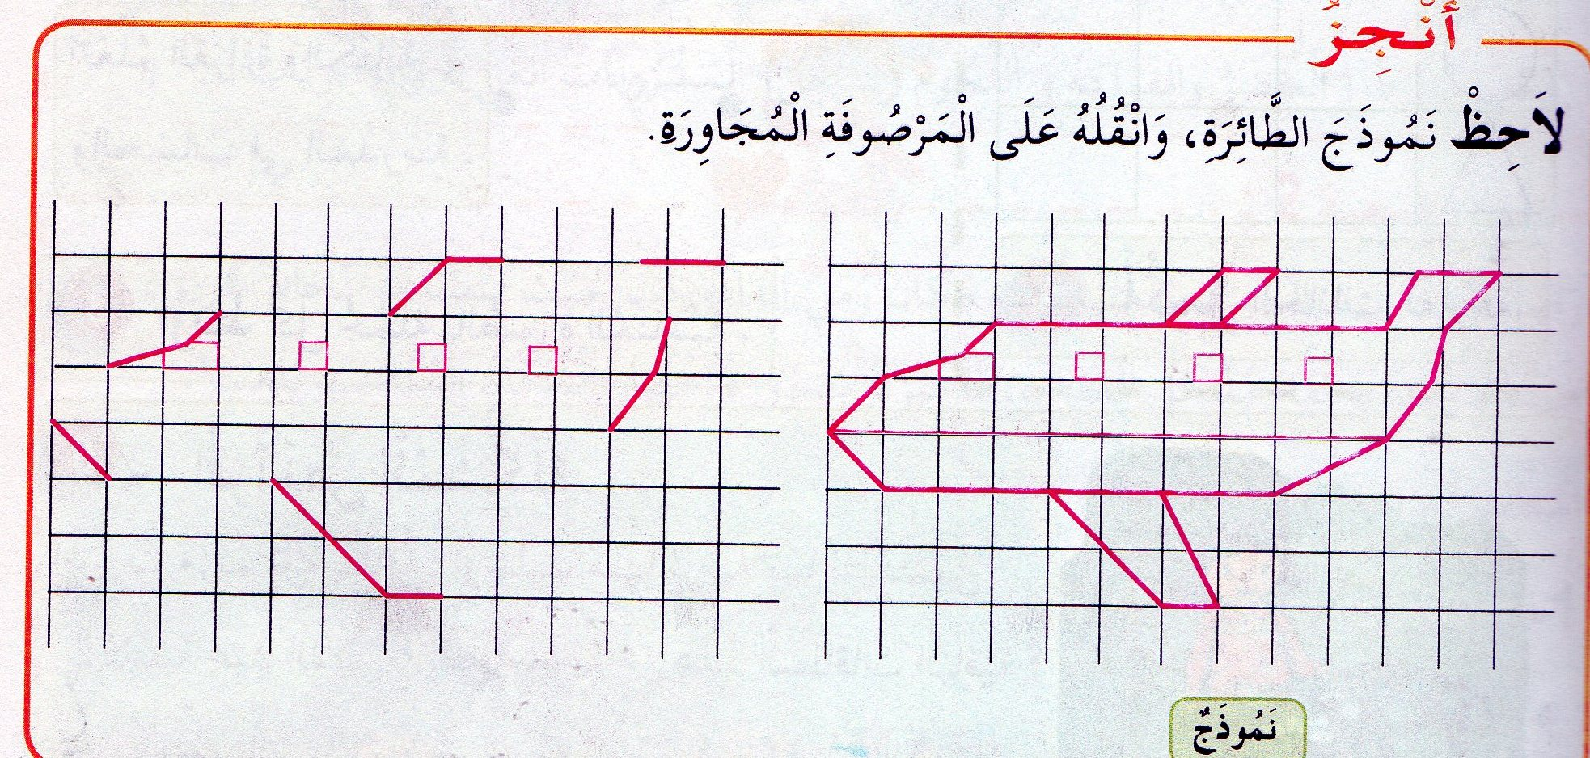 | مرحلــــــة بنــاء التعلمــــــات
قراءة الحوصلة. | عن طريق أسئلة يتم التوصل إلى نص:تعلمت | التدريـــب والاستثمـــــــــــــــار

ورقة العمل في الأسفل

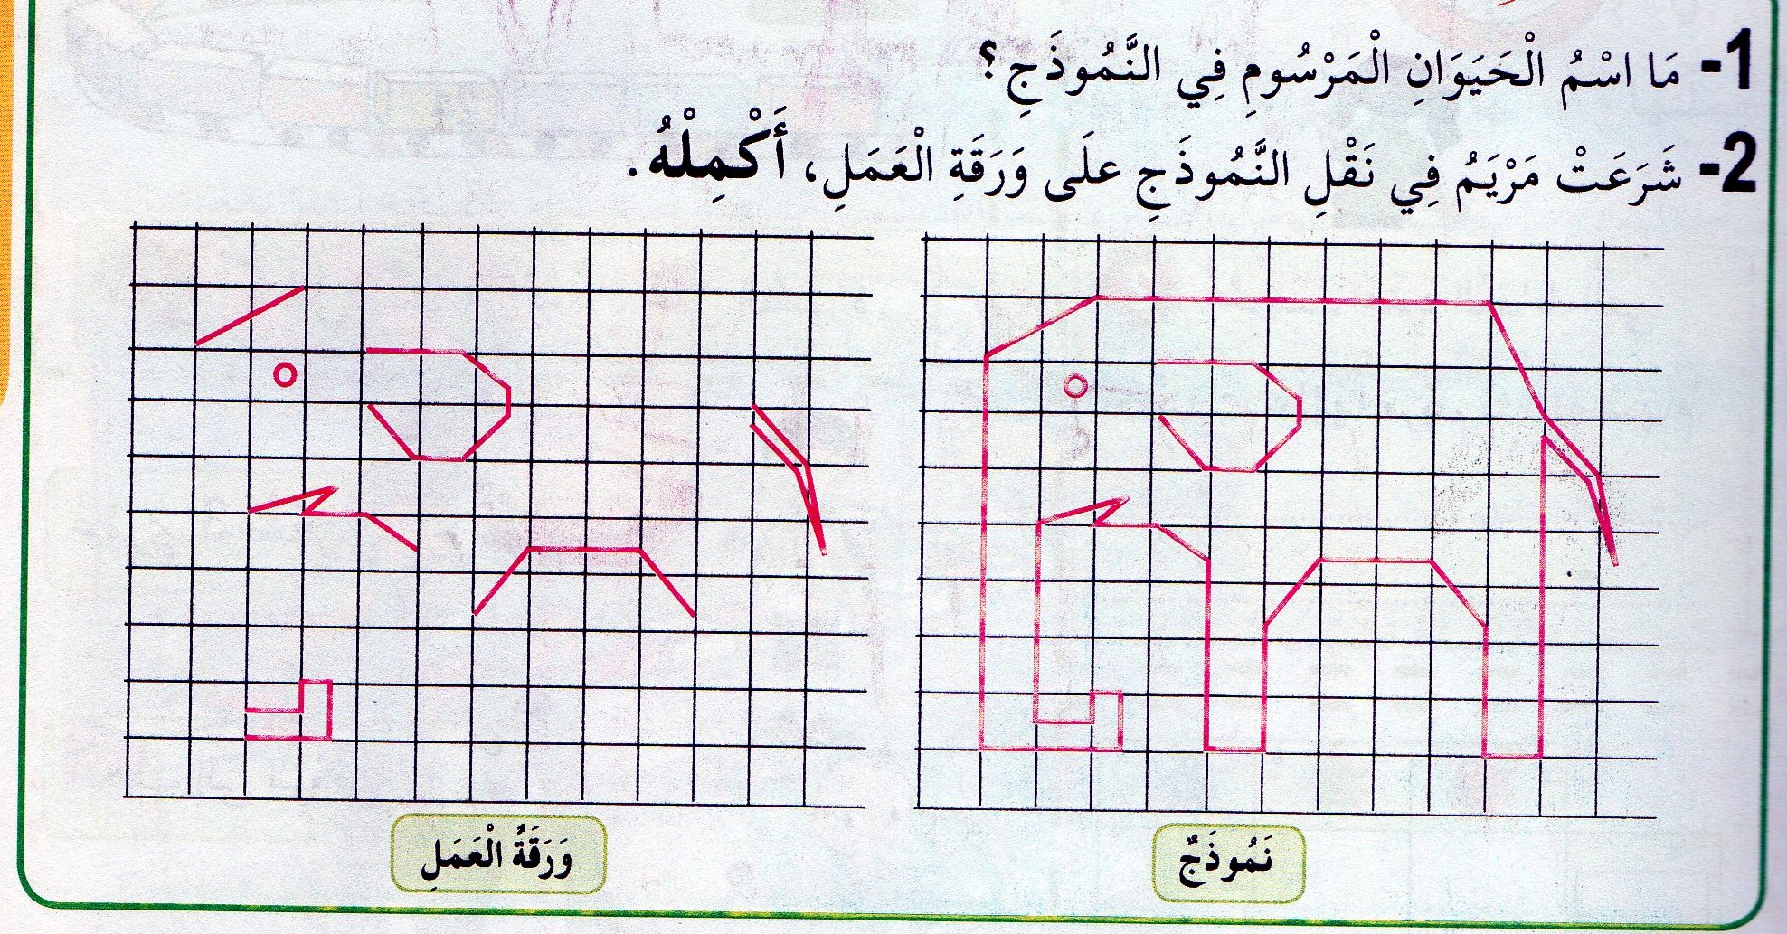

المقطع التعلمي:الحياة المدرسية مركبة الكفاءة:التعرف على سلوكات تتعلق بحب التعلم
الميدان:تهذيب السلوك واحترام المعلم
الدرس:الاسلام يحث على العلم.
النشــــــــــــــــاط:تربية إسلامية مؤشرات الكفاءة:ابراز مظاهر السلوك الحسن.
الكفاءة الختامية:يسلك المتعلم في حياته اليومية سلوكات تدل على الأخلاق ربطها بالآيات القرآنية والحديث النبوي الشريف
الحميدة،والمعاملات الحسنة،وحب الأطلاع
القيم:الأعتزاز بالإسلام والانتماء الحضاري الوطني،نبذ العنف والتعامل بوعي ومسؤولية،الاحترام.
التقويـــــــــــــــم | الوضعيات التعلمية والنشاط المقتـــــــــــــرح | المراحــــــل
ذكرنا يا.......بحديث الرسول صلى الله عليه وسلم حول طلب العلم. | السياق:يكتب المعلم العبارة:العلم نور والجهل ظلام.  السند:العبارة.  التعليمة:لماذا تأتي كل يوم إلى المدرسة | مرحلة الأنطلاق
يلاحظ يستمع ويجيب عن الأسئلة | أقرأ وألاحظ:يقرأ المعلم النص (ص26)عدة مرات .  يحاور التلاميذ حول معنى النص.  مع من عاد أمين من المسجد؟في رأيكم ماذا كان يفعل في المسجد؟  ماذا قال لجده في الطريق؟هل قرأ الجد الآية؟  يطلب من التلاميذ فتح الكتب وملاحظة الصورة  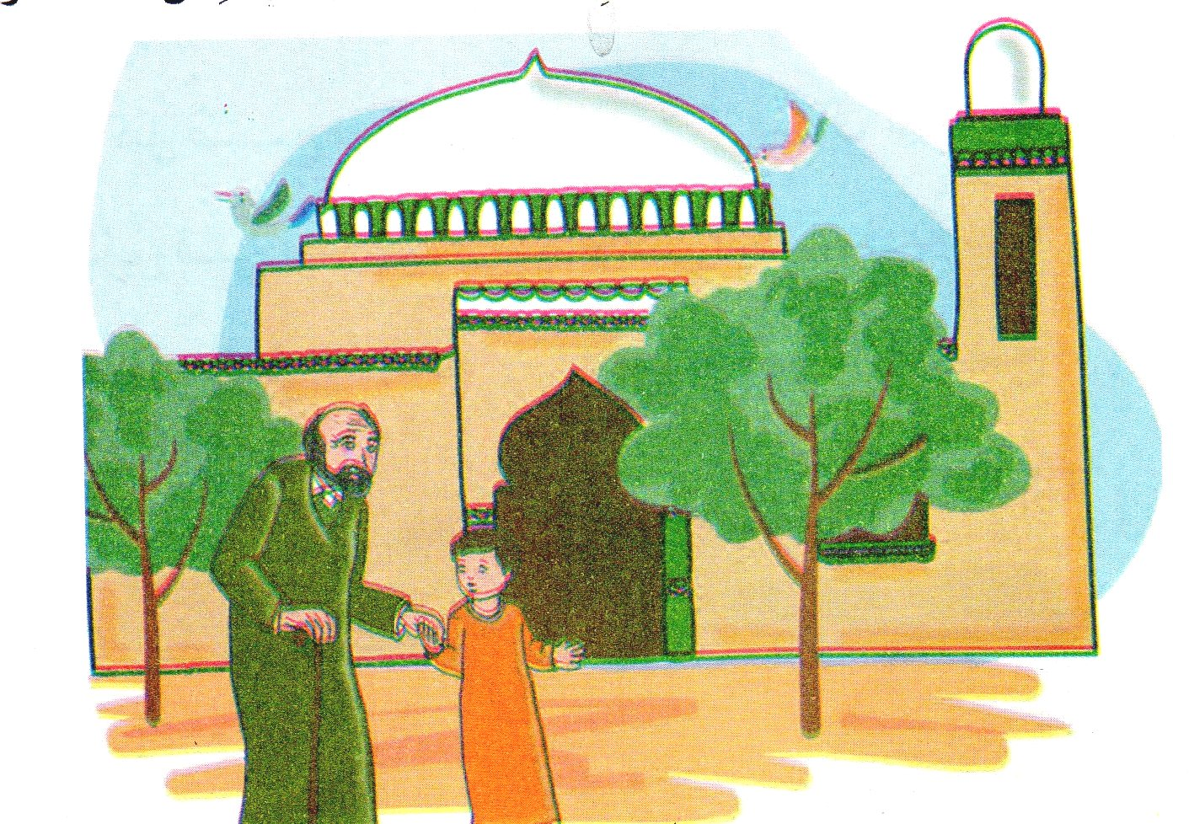  طرح أسئلة.  ماذا ترى في الصورة؟عم يتحدثان؟  اقرأ الآية يا........  يكتب المعلم الآية بخط واضح،يشرحها شرحا مبسطا  ويحاور التلاميذ حول معناها.  ثم يسأل:أيهما تفضل أن تجعله صديقا لك.  الذي يعرف القراءة والكتابة أو الذي لايعرف القراءة  والكتابة.  يعقب المعلم على إجابات التلاميذ بقوله:الله سبحانه  يحب الولد المتعلم ولايحب الولد الجاهل.  ثم يقول:أيهما تفضل أن تكون؟هل تحمد الله على نعمة  العلم؟  أتعلم:قراءة العبارة وفهم معناها  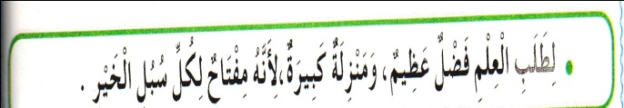 | مرحلــــــة بنــاء التعلمــــــات
مراقبة الإنجاز وتقويمه | لديك جار لايذهب إلى المدرسة.  قدم له نصيحة | التدريـــب والاستثمـــــــــــار
تخصص الحصة الثانية لتحفيظ الآية والدعاء.ولإنجاز النشاط ص 13
يحث التلاميذ على ترديد الدعاء صبيحة كل يوم.

المقطع التعلمي:الحياة المدرسية مركبة الكفاءة:يفهم مايقرأ
النشـــــــــــــــاط:محفوظات مؤشرات الكفاءة:يقرأ المحفوظةويحفظها
الكفاءة الختامية:يقرأنصوصا بسيطة ويفهمها. يفهم معناها الإجمالي ويدرك القيم التي تتضمنها
القيم والكفاءات العرضية:يوظف قدراته الشفوية ويتحكم فيه
المدة:45د+45د
الحصتان:5/12

التقويـــــــــــــــم | الوضعيات التعلمية والنشاط المقتـــــــــــــرح | المراحــــــل
يجيب عن الأسئلة | أين تتعلم القراءة والكتابة؟  هل اشتقت إلى مدرستك أثناء العطلة؟ | مرحلة الأنطلاق
يكتشف المحفوظة  ينصت إلى قراءة الأستاذ ،يدرك المعنى الإجمالي ويجيب عن الأسئلة  يحفظ المقطع الأول من المحفوظة | مرحلة التقديم وشرح المعنى الأجمالي  يكشف الأستاذ عن نص المقطوعة مكتوبة بشكل جميل وواضح لإضفاء الجانب الجمالي عليها.  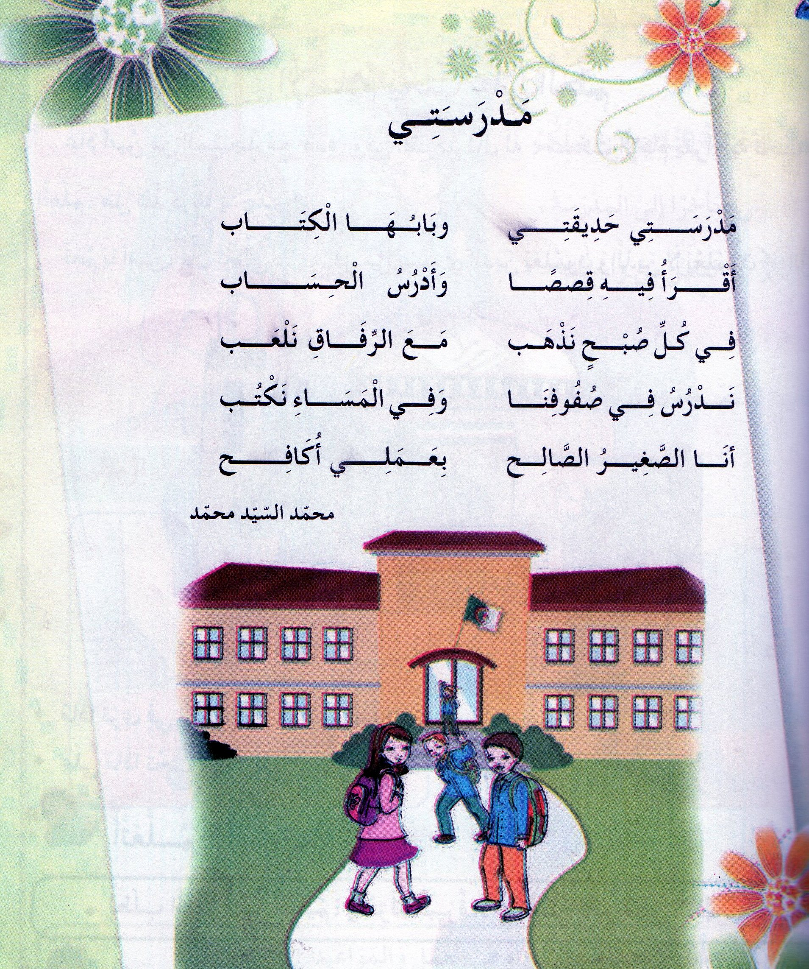  قراءة المحفوظة من طرف الأستاذ قراءة واضحة تتخللها الإيماءات لتقريب المعنى  تقديم المعنى الإجمالي للقطعة تتخللها أسئلة لقياس الفهم.  ماذا تدرس في مدرستك؟  مع من تذهب كل صباح؟  متى تكتب؟  ماالفائدة من الدراسة؟  مرحلة التجزئة والتحفيظ.  يجزئ الأستاذ القطعة إلى ثلاثة أجزاء حبذا لو تكون حسب الأفكار الجزئية  يكتب الجزء الأول على جانب آخر من السبورة ويتم تحفيظه | مرحلــــــة بنــاء التعلمــــــات
يؤدي المقطع الأول آداء سليما | آداء المقطع الأول من المحفوظة | التدريـــب والاستثمـــــــار

ملاحظة:تحصص الحصة الأولى(5)للتقديم والتحفيظ
تخصص الحصة الثانية(12)للإستظهار والمسرحة
تُقدم باقي الأجزاء على مدار اسابيع المقطع بنفس الطريقة

المقطع التعلمي:الحياة المدرسية
النشـــــــــــــــاط:إدماج(ح10) مؤشرات الكفاءة:يسترجع معلومات سابقة ويوظفها
الكفاءة الختامية:يدمج مكتسباته في حل وضعيات متعلقة بـ(اللغة،التربية الأسلامية،التربية المدنية) ينجز الأنشطة فرديا على أوراق
القيم والكفاءات العرضية:يوظف قدراته ويتحكم فيها
المدة:45د
الحصة:10

التقويـــــــــــــــم | الوضعيات التعلمية والنشاط المقتـــــــــــــرح | المراحــــــل
يسترجع المعلومات | يحاور الأستاذ التلاميذ حول مضامين الدروس السابقة لقياس مدى التذكر لديهم  استعمال الرصيد اللغوي.  الظواهرالنحوية والصرفية...... | مرحلة الأنطلاق
يكتشف الأنشطة وينصت إلى شرح المعلم.  ينجز النشاط الأول.  يراقب عمله ويصحح إن أخطأ  النشاط الثاني  النشاط الثالث | يوزع الأستاذ أوراق الوضعية الإدماجية على التلاميذ ويشرح لهم الأنشطة مرحليا .  يطلب منهم إنجاز النشاط الأول تليه المراقبة والتصحيح الجماعي على السبورة فالفردي  الأنشطة:  اللغة العربية.  ضع:(أين،كم)في المكان المناسب ولا تنس وضع العلامة؟.  إلى............تشير الساعة الآن .........تتوجه ياأخي  سألك المعلم فقال:....قضيت العطلة قالت الأم:بِـ..... اشتريت الخبز  لاحظ الجملة وأكمل.  أنتما تراجعان الدرس أَنْتَ..............................  أنتم.................... أنتن...............................  التربية الإسلامية  ضع العلامة أمام الجملة الصحيحة  أتأخر عن موعد الدروس.  أنجز فروضي وأحضر دروسي.  أنصت إلى شرح المعلم.  أطلب من الكبار أن يعلموني.  التربية المدنية.  املأ الفراغ بالكلمة المناسبة.( يُسَلِّمُ،بِهُدُوءٍ،يُحَيِّي،يَصِلُ)  التلميذ المنضبط هو الذي ........باكرا إلى المدرسة ........على أصدقاءه عند بابها يدخل.........إلى الساحة و.......العلم الوطني. | مرحلــــــة بنــاء التعلمــــــات
مراقبة آداء المتعلم،يثي على المجتهدين لخلق جو من التنافس | اكمل الآية:يرفع الله الذين....................................... | التدريـــب والاستثمــــــــار

ورقة الإدماج في الأسفل

الأنشطة:
اللغة العربية.
ضع:(أين،كم)في المكان المناسب ولا تنس وضع العلامة؟.
إلى............تشير الساعة الآن .........تتوجه ياأخي
سألك المعلم فقال:....قضيت العطلة قالت الأم:بِـ..... اشتريت الخبز
لاحظ الجملة وأكمل.
أنتما تراجعان الدرس أَنْتَ..............................
أنتم.................... أنتن...............................
التربية الإسلامية
ضع العلامة أمام الجملة الصحيحة

أتأخر عن موعد الدروس.

أنجز فروضي وأحضر دروسي.

أنصت إلى شرح المعلم.

أطلب من الكبار أن يعلموني.
التربية المدنية.
املأ الفراغ بالكلمة المناسبة.( يُسَلِّمُ،بِهُدُوءٍ،يُحَيِّي،يَصِلُ)
التلميذ المنضبط هو الذي ........باكرا إلى المدرسة ........على أصدقاءه عند بابها يدخل.........إلى الساحة و.......العلم الوطني.

المقطع التعلمي:استعد للعودة إلى المدرسة مركبة الكفاءة:يتعرف على النمو من خلال مظاهره الخارجية
الميدان:جسم الإنسان والصحة
الدرس:أنا أنمو وجسمي يتطور(2) مؤشرات الكفاءة: يحدد القواعد الصحية للنمو
الكفاءة الختامية:يحافظ على صحة جسمه بتجنيد معارفه حول التغيرات الجسمية يبتعد عن السلوكات السيئة للتغذية.
القيم والكفاءات العرضية:بنظم مهامه وأعماله المختلفة،يرسخ اللغة الوطنية للأتصال والتعبير العلمي
التقويـــــــــــــــم | الوضعيات التعلمية والنشاط المقتـــــــــــــرح | المراحــــــل
يشاهد الصورة.  يجيب عن السؤال | السيــــاق:أنت تكثر من أكل الحلويات وشرب المشروبات الغازية  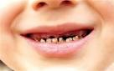  السنـــد:صورة ولد بأسنان مسوسة  التعليمـــة:كيف تصير أسنانك بعد مدة؟  عند من يأخذك أبوك؟لماذا؟ | مرحلة الأنطلاق
يلاحظ الصورة ويجيب عن السؤال.  يلاحظ التغيرات التي طرأت على الولد.  يجيب عن الأسئلة.  يتوصل إلى الأثر الكتابي | - مرحلة الملاحظة والبحث.  يطلب الأستاذ من التلاميذ فتح الكتاب ص 24 وملاحظة الصورة.  يتناول أمين وجبة الغذاء.(الاستعانة بمكونات وجبة الغذاء)  اذكر مكونات هذه الوجبة. هل هي وجبة كاملة؟  تذكير التلاميذ بالمجموعات الثلاث للأغذية.درسناها العام الماضي(أغذية النمو،الطاقة،الحماية)  سم الأغذية التي تناولتها أنت. هل هي مناسبة؟  لاحظوا الولد في الأسفل.هو مصاب بمرض:كيف نسميه؟  عند العجز يذكرهم باسم المرض.مرض الهزال ناتج عن سوء التغذية.  تتناول ثلاث وجبات رئيسية في اليوم.اذكرها.  تذكير التلاميذ بالعادات الحسنة قبل وأثناء وبعد الأكل بطرح أسئلة.  يحثهم على الأبتعاد عن العادات السيئة للأكل(السرعة،عدم المضغ الجيد،تناول الأغذية المعروضة في الشارع............)  مرحلة التجريب والقياس.  يستعين المعلم بتلميذين من قسمه أحدهما صحيح البنية والآخر ضعيف(إن وجدا).  يطلب من كليهما كتابة التاريخ على السبورة(مثلا).  طرح أسئلة.لماذا استطاع ......كتابة التاريخ؟  لماذا لم يستطع ........كتابة التاريخ  حتى يستطيع .........كتابة التاريخ يجب عليه أن......... | مرحلــــــة بنــاء التعلمــــــات
تقويم الأعمال | يحاور المعلم تلاميذته للوصول إلى نص تعلمت. | التدريـــب والاستثمـــــــــــــــار

تخصص الحصة الثانية لإنجازالأنشطة على الدفتر

المقطع التعلمي:الحياة المدرسية مركبة الكفاءة:يصنف الحقوق والواجبات على أساس
الميدان:الحياة المدنية أساس سند معطى،
الدرس:من واجبي الأنضباط مؤشرات الكفاءة:يميز بين حقه وواجبه
الكفاءة الختامية: يميز بين الحق والواجب من خلال نظام الحياة في القسم يعرف واجباته وينضبط في معاملاته.
القيم والكفاءات العرضية:يؤدي واجباته نحو نفسه ونحو الآخرينظم عمله الشخصي.
التقويـــــــــــــــم | الوضعيات التعلمية والنشاط المقتـــــــــــــرح | المراحــــــل
يلاحظ ويجيب عن السؤال. | السيــــاق:دعاك صديقك لحضور عيد ميلاده يوم الخميس القادم،قبلت دعوته،ولكن في اليوم  المحدد سقطت أمطار غزيرة  السنـــد:صورة،قصة عن الألتزام بالمواعيد.....  التعليمـــة:هل تذهب عند زميلك،أو لاتذهب؟  لماذا؟ | مرحلة الأنطلاق
يستمع إلى قراءة المعلم.  يلاحظ الصور ويجيب عن الأسئلة. | أقرأ وألاحظ.  يقرأ المعلم النص عدة مرات ويشرحه.  يطرح أسئلة حول المعنى العام .  مطالبة التلاميذ بملاحظة الصورة من كتاب التلميذ ص27.  يطرح السؤال:هل تحب أن تكون مثله؟تنصحه ماذا تقول له؟  لاحظ الصورة على اليمين.ماذا يفعل الولدان؟مررت بجانبهما ماذا تفعل؟  لاحظ الصورة على اليسار.الولدان يتصافحان  أعجبك سلوكهما.ماذا تقول لهما؟  هل تصافح زملاءك؟ماذا تقول لهم صباحا/مساء | مرحلــــــة بنــاء التعلمــــــات
تقويم الأعمال | يطرح المعلم أسئلة هادفة للوصول إلى الملخص | التدريـــب والاستثمـــــــــــــــار

